Phần 1: Phân tích
Cookie có dung lượng nhỏ, khoảng 4 KB mỗi cái, nhưng trình duyệt sẽ gửi Cookie lên máy chủ trong các request phù hợp. Vì vậy, Cookie chỉ nên lưu dữ liệu nhỏ như Token đăng nhập hoặc ID người dùng. Dữ liệu lớn như giỏ hàng nên lưu trên máy chủ, Cookie chỉ giữ Token để máy chủ tra cứu.
Cache có dung lượng lớn hơn nhiều, từ MB đến GB, dùng để lưu các file tĩnh như hình ảnh, CSS và JavaScript. Cache giúp website tải nhanh hơn vì không phải tải lại toàn bộ dữ liệu. Tuy nhiên, Cache có thể lưu phiên bản cũ và không phù hợp để lưu thông tin định danh.
Sự đánh đổi: Cookie có dung lượng nhỏ nhưng được gửi lên máy chủ, còn Cache có dung lượng lớn và giúp tăng tốc tải trang nhưng có thể chứa dữ liệu cũ.
Nguyên nhân shipper bị đăng xuất khi đóng trình duyệt là do đang sử dụng Session Cookie. Để duy trì phiên làm việc, cần chuyển sang Persistent Cookie bằng cách thiết lập Max-Age hoặc Expires.
Phần 2: Triển khai
Sau khi shipper đăng nhập thành công, máy chủ gửi Cookie như sau:
Set-Cookie: session_token=a8f3c91e7b2d4f60b5e1; Max-Age=604800; Path=/; Secure; HttpOnly; SameSite=Strict
Ý nghĩa các thành phần:
session_token: Token ngẫu nhiên do máy chủ tạo, dùng để xác định phiên đăng nhập và truy xuất giỏ hàng.
Max-Age=604800: Cookie tồn tại trong 7 ngày, kể cả khi đóng trình duyệt. Đây là Persistent Cookie.
Path=/: Cookie được sử dụng trên toàn bộ website.
HttpOnly: Ngăn JavaScript phía Client truy cập Cookie thông qua document.cookie, hạn chế nguy cơ đánh cắp Token qua XSS.
Secure: Chỉ gửi Cookie qua kết nối HTTPS, giúp bảo vệ dữ liệu trên đường truyền.
SameSite=Strict: Hạn chế gửi Cookie từ website khác, góp phần phòng chống CSRF.
Như vậy, HttpOnly và Secure giúp tăng cường bảo mật phiên đăng nhập, hạn chế nguy cơ Session Hijacking. Token cần được tạo ngẫu nhiên và máy chủ phải có cơ chế kiểm tra, thu hồi Token khi đăng xuất.
Phần 3: Kiểm thử
Khi shipper thay đổi giao diện nhưng trình duyệt vẫn hiển thị màu cũ, nguyên nhân có thể là do trình duyệt đang sử dụng file CSS cũ trong Cache.
Cách khắc phục:
Nhấn Ctrl + Shift + R hoặc Ctrl + F5 trên Windows.
Mở F12 → tab Network → chọn Disable cache → tải lại trang.
Nhấn giữ nút Reload và chọn Empty Cache and Hard Reload.
Nếu xóa Cache thủ công bằng Ctrl + Shift + Delete, chỉ chọn Cached images and files, không chọn Cookies để tránh bị đăng xuất.
Hard Reload giúp tải lại tài nguyên mới mà không xóa Cookie đăng nhập. Ngoài ra, có thể đổi tên file hoặc thêm phiên bản, ví dụ style.css?v=2, để trình duyệt tải giao diện mới.
Hình ảnh
Hình 1. Kiểm tra thông tin và các thuộc tính bảo mật của Cookie trong Chrome DevTools (Application).
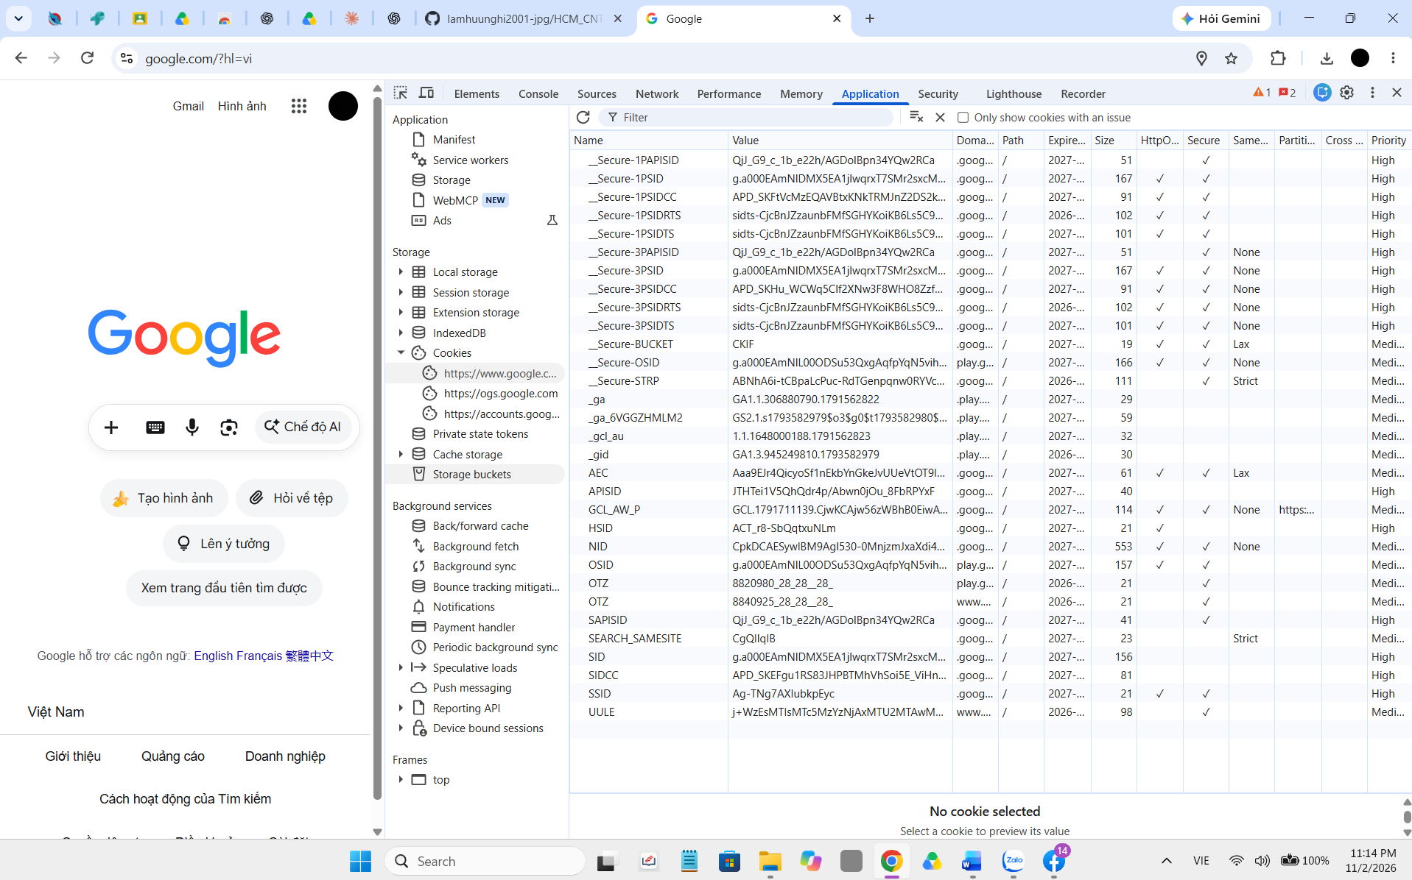
Hình 2. Kiểm tra Header Set-Cookie và các thuộc tính bảo mật của Cookie trong Chrome DevTools (Network).
(ảnh minh họa thao tác kiểm tra Cookie trên Chrome DevTools)


